**МИНИСТЕРСТВО ЦИФРОВОГО РАЗВИТИЯ, СВЯЗИ И МАССОВЫХ**

КОММУНИКАЦИЙ РОССИЙСКОЙ ФЕДЕРАЦИИ

Федеральное государственное бюджетное образовательное учреждение

высшего образования

«Поволжский государственный университет телекоммуникаций и информатики»

Факультет ***№1***

Направление подготовки ***09.03.04 Программная инженерия***

Кафедра ***Управления в технических системах***

**Отчет по Учебной практике**

(вид практики)

**(Ознакомительная практика)**

(тип практики)

**студента 1 курса группы ПрИ-21**

**Матвиенко Юлии Алексеевны**

(фамилия, имя, отчество)

**Место практики:** ПГУТИ, кафедра Управления в технических системах (г. Самара, Московское шоссе, д.77)

(указывается полное наименование структурного подразделения университета/профильной организации и ее структурного подразделения, а также их фактический адрес)

**Сроки прохождения практики** с «26» июня 2023 г. по «09» июля 2023 г.

**Руководитель практики** **от ПГУТИ** К.Т.Н. доц. каф. УТС Ахметшина Э.Г.____________________________________________________

(должность, ученая степень, ученое звание, фамилия, имя, отчество)

**Руководитель практики** **от профильной организации**_________________

__________________________________________________________________

(должность, ученая степень, ученое звание, фамилия, имя, отчество)

Самара, 2023

**РЕЦЕНЗИЯ**

**на отчет** **по Учебной практике**

(вид практики)

**(Ознакомительная практика)**

(тип практики)

Студента ____________________________________________________________

(Ф.И.О.)

Рецензент - руководитель практики от ПГУТИ:

____________________________________________________________________

(Ф.И.О., степень, звание, должность руководителя практики от кафедры)

В рецензии отражается соответствие отчета по практике утвержденному индивидуальному заданию, глубина проработки поставленных вопросов. Выявляются положительные стороны проделанной работы, а также ее недостатки.

Результат рецензирования: допущен/не допущен к защите

Оценка: _______________________

_______________ ___________________________________

(подпись) (ФИО руководителя практики от ПГУТИ)

«____»_____________2023 г.

**Содержание**

1 Основная часть 5

1.1 Тип и название проекта 5

1.1.1 Тип проекта 5

1.2.1 Название проекта 6

1.2 Актуальность и практическая значимость 6

1.3 Цели и задачи проекта, критерии их достижения 7

1.4 Заинтересованные лица, испытываемые ими проблемы и вытекающие из них интересы (описание пользователя) 8

1.4.1 Характеристика рынка/пользователя 9

1.4.2 Типы пользователей 10

1.4.3 Среда пользователя 12

1.4.4 Основные потребности пользователя 13

1.4.5 Альтернативы поведения пользователя 14

1.5 Характеристика продукта 16

1.5.1 Общее описание продукта 16

1.5.2 Определение позиции продукта 17

1.5.3 Краткий обзор возможностей 17

1.5.4 Предположения и зависимости 19

1.6 Партнеры проекта и собственный вклад 20

1.7 Мультипликативность и дальнейшая реализация проекта 22

1.8 Описание своей роли в проектной команде 23

1.9 Результаты проекта (формы представления результатов проекта, которые подлежат оцениванию) 24

Заключение 24

Список использованных источников 26

# Введение

Цели практики: знакомство с особенностями осуществления деятельности в рамках выбранного направления подготовки и получение навыков применения теоретических знаний в практической деятельности.

Задачи практики: закрепление полученных знаний и приобретение первоначальных практических навыков в организации и осуществлении самостоятельной деятельности, навыков и способностей аналитической работы и построения на ее основе концепции ИТ-проекта.

Вопросы, подлежащие изучению:

Решение прикладной задачи, в том числе по запросу внешнего по отношению к ПГУТИ заказчика. Результат может быть представлен в виде концепции проектного решения, бизнес-плана или бизнес-кейса и т.п.

При прохождении практики планируется формирование компетенций и индикаторов их достижения, предусмотренных основной профессиональной образовательной программой на основе ФГОС ВО по направлению подготовки 09.03.04 Программная инженерия:

| **Код компе-тенции** | **Наименование компетенции** | **Код и наименование индикаторов достижения компетенций** |
| --- | --- | --- |

| **1** | **2** | **3** |
| --- | --- | --- |
| Универсальные компетенции (УК) | | |
| УК-1 | Способен осуществлять поиск, критический анализ и синтез информации, применять системный подход для решения поставленных задач | УК-1.1. Знать: принципы сбора, отбора и обобщения информации.  УК-1.2. Уметь: применять методики поиска, сбора и обработки информации; осуществлять критический анализ и синтез информации, полученной из разных источников; применять системный подход для решения поставленных задач.  УК-1.3. Владеть: навыками научного поиска и практической работы с информационными источниками. |
| УК-2 | Способен определять круг задач в рамках поставленной цели и выбирать оптимальные способы их решения, исходя из действующих правовых норм, имеющихся ресурсов и ограничений | УК-2.1. Знать: виды ресурсов и ограничений для решения профессиональных задач; основные методы оценки разных способов решения задач; действующее законодательство и правовые нормы, регулирующие профессиональную деятельность.  УК-2.2. Уметь: проводить анализ поставленной цели и формулировать задачи, которые необходимо решить для ее достижения; анализировать альтернативные варианты для достижения намеченных результатов; использовать нормативно-правовую документацию в сфере профессиональной деятельности.  УК-2.3. Владеть: методиками разработки цели и задач проекта; методами оценки потребности в ресурсах, продолжительности и стоимости проекта; навыками работы с нормативно-правовой документацией. |
| Профессиональные компетенции (ПК) | | |
| ПК-1 | Способен осуществлять разработку требований и проектирование программного обеспечения | ПК-1.1. Знать: методы и средства анализа требований к программному обеспечению, разработки технических спецификаций на программные компоненты и их взаимодействие, проектирования программного обеспечения.  ПК-1.2. Уметь: выбирать методы и средства анализа требований к программному обеспечению, разработки технических спецификаций на программные компоненты и их взаимодействие, проектирования программного обеспечения.  ПК-1.3. Владеть: навыками анализа требований к программному обеспечению, разработки технических спецификаций на программные компоненты и их взаимодействие, проектирования программного обеспечения. |
| ПК-3 | Способен осуществлять управление проектами в области ИТ | ПК-3.1. Знать: инструменты и методы идентификации заинтересованных сторон проекта, организации выполнения работ по выявлению и анализу требований, согласования требований, планирования проекта в соответствии с полученным заданием, идентификации и анализа рисков в проектах.  ПК-3.2. Уметь: анализировать входные данные для идентификации заинтересованных сторон проекта, организации выполнения работ по выявлению и анализу требований, согласования требований, планирования проекта в соответствии с полученным заданием, идентификации и анализа рисков в проектах.  ПК-3.3. Владеть: навыками идентификации заинтересованных сторон проекта, организации выполнения работ по выявлению и анализу требований, согласования требований, планирования проекта в соответствии с полученным заданием, идентификации и анализа рисков в проектах. |

1 Основная часть

**(результаты выполнения индивидуального задания)**

Документ-концепция проекта описывает приложение в общих чертах, а также содержит описания целевых рынков, пользователей системы и функций приложения. Предлагаемый ниже образец отчета можно использовать в качестве отправной точки и модифицировать в соответствии с особенностями конкретного проекта. Обновление и модификация документа-концепции проекта происходит по мере выполнения проектных работ в процессе прохождения других типов учебной и производственной практики согласно календарному учебному графику.

1.1 Тип и название проекта

1.1.1 Тип проекта

Тип проекта выберите из таблицы: Практико-ориентированный (прикладной)

|  |  |  |
| --- | --- | --- |
| № п/п | Тип проекта | Содержание деятельности |
|  | Исследовательский (научно-исследовательский) | Проведение исследования, предполагающего получение в качестве результата научного или научно-прикладного продукта (статьи/публикации, отчета, аналитического обзора или записки, заявки на научный грант, методического пособия и т.п.) |
|  | Практико-ориентированный (прикладной) | Решение прикладной задачи, в том числе по запросу внешнего по отношению к ПГУТИ заказчика. Результат может быть представлен в виде концепции проектного решения, бизнес-плана или бизнес-кейса и т.п. |
|  | Сервисный | Решение некоторых служебных задач в рамках проводимых мероприятий или для обеспечения текущей работы ПГУТИ и/или его структурных подразделений, способствующий развитию преимущественно организационных и коммуникационных компетенций студентов. Результатом такого формата является зафиксированный и оцененный вклад участника проекта в организацию какого-либо мероприятия (например, конференции, олимпиады, экскурсии, дня открытых дверей, приемной кампании и т.д.) или в реализацию организационных процессов (например, организацию обратной связи преподавателя и студентов, техническую подготовку учебных материалов, организационную помощь в процессе проведения занятий, особенно с участием большого числа обучающихся, и т.п.). |

1.2.1 Название проекта

Разработка мобильного приложения для автоматической классификации и управления личными финансами

1.2 Актуальность и практическая значимость

Управление личными финансами является важной задачей для многих людей, но часто требует значительных усилий и времени. Настоящий проект направлен на разработку мобильного приложения, которое с помощью алгоритмов машинного обучения и искусственного интеллекта будет автоматически классифицировать расходы и доходы, предоставлять аналитическую информацию и давать рекомендации по управлению финансами. Это позволит пользователям более эффективно планировать и контролировать свои финансы, принимать информированные решения и достигать финансовых целей.

1.3 Цели и задачи проекта, критерии их достижения

**Цель проекта:** Разработка мобильного приложения для управления личными финансами, обеспечивающего автоматическую классификацию транзакций, аналитику и рекомендации по финансовому планированию.

**Задачи проекта:**

* Разработка пользовательского интерфейса приложения, обеспечивающего удобство использования и интуитивно понятные функции.
* Создание алгоритмов машинного обучения для автоматической классификации расходов и доходов на основе анализа транзакций.
* Разработка функционала аналитики, позволяющего пользователям получать обзор и отчеты о своих финансовых операциях.
* Интеграция с внешними источниками данных, такими как банковские API и платежные системы, для автоматического импорта транзакций.
* Реализация персонализированных рекомендаций по управлению финансами на основе анализа поведения пользователя.
* Обеспечение высокого уровня безопасности данных и конфиденциальности финансовой информации пользователей.

**Критерии достижения задач:**

* Пользовательский интерфейс должен быть интуитивно понятным и удобным для использования.
* Алгоритмы классификации должны обеспечивать высокую точность и надежность в определении типов транзакций.
* Функционал аналитики должен предоставлять полезную и понятную информацию о финансовых операциях пользователя.
* Интеграция с внешними источниками данных должна обеспечивать надежный и безопасный импорт транзакций.
* Рекомендации по управлению финансами должны быть персонализированными и полезными для каждого пользователя.
* Механизм безопасности данных должен быть надежным и соответствовать современным стандартам безопасности информации.

**Итоговый результат проекта:** Мобильное приложение с пользовательским интерфейсом, способным автоматически классифицировать транзакции, предоставлять аналитическую информацию о финансовых операциях и давать персонализированные рекомендации по управлению финансами. Визуально приложение будет иметь привлекательный и интуитивно понятный интерфейс с возможностью просмотра обзоров, графиков и отчетов о финансовом состоянии пользователя.

1.4 Заинтересованные лица, испытываемые ими проблемы и вытекающие из них интересы (описание пользователя)

**Описание пользователя:** Потенциальные пользователи приложения - люди, которые хотят эффективно управлять своими личными финансами. Они могут быть студентами, работающими людьми, предпринимателями, пенсионерами и другими категориями пользователей. **Основные проблемы, с которыми они сталкиваются, включают:**

* Сложности в классификации расходов и доходов: Пользователи тратят много времени на ручное отслеживание и категоризацию своих финансовых операций. Это затрудняет понимание, куда идут их деньги и как эффективно планировать свои расходы.
* Ограниченный обзор финансовых операций: Пользователям часто не хватает информации о своих финансовых операциях, чтобы принимать информированные решения. Они не видят полной картину своих расходов и доходов, что затрудняет планирование и контроль финансов.
* Отсутствие персонализированных рекомендаций: Пользователям не хватает индивидуальных советов по управлению финансами. Они ищут способы оптимизации своих финансовых решений и достижения финансовых целей, но им не всегда доступны персонализированные рекомендации.

**Интересы пользователей:**

* Упрощение и автоматизация процесса классификации расходов и доходов для экономии времени и уменьшения необходимости ручной работы.
* Полный обзор и аналитика финансовых операций для более информированных решений и эффективного управления финансами.
* Получение персонализированных рекомендаций и советов по управлению финансами для достижения финансовых целей и оптимизации финансовых решений.

1.4.1 Характеристика рынка/пользователя

Наше приложение ориентировано на рынок личного финансового управления. Основные характеристики рынка и пользователей включают:

**Целевые сегменты:** Наше приложение будет ориентировано на широкую аудиторию пользователей, включая студентов, работающих людей, предпринимателей и пенсионеров. Все те, кто хочет более эффективно управлять своими личными финансами, будут потенциальными пользователями нашего приложения.

**Объем рынка и перспективы роста:** Рынок личного финансового управления имеет значительный потенциал роста, поскольку все больше людей осознают важность эффективного управления своими финансами. По данным исследований, количество пользователей приложений для управления финансами постоянно растет и прогнозируется дальнейшее увеличение этого числа.

**В отрасли личного финансового управления наблюдаются следующие тенденции и технологии:**

* Автоматизация и упрощение процесса учета и классификации финансовых операций.
* Аналитика и визуализация данных для более наглядного отображения финансовой ситуации и трендов.
* Персонализированные рекомендации и советы по управлению финансами на основе анализа данных и интеллектуальных алгоритмов.

**Как наше приложение помогает достижению цели:** Наше приложение предоставляет пользователю инструменты и функции для упрощения учета и классификации финансовых операций, анализа своей финансовой ситуации и получения персонализированных рекомендаций по управлению финансами. Мы объединяем автоматизацию, аналитику и персонализацию, чтобы помочь пользователям более эффективно управлять своими финансами и достигать своих финансовых целей.

1.4.2 Типы пользователей

**Новичок в финансовом управлении:**

* Технический уровень и опыт: Ограниченный опыт использования приложений для финансового управления.
* Основные обязанности: Освоение основных понятий и принципов финансового управления, планирование бюджета, отслеживание расходов и доходов.
* Что делает пользователь и для кого: Отслеживает свои финансы, планирует свои расходы и доходы, стремится улучшить свое финансовое положение.
* Тенденции, упрощающие или усложняющие работу пользователя: Простой и интуитивно понятный интерфейс, обучающие материалы и руководства.
* Проблемы, от которых зависит успех: Ограниченный опыт и знания в области финансового управления, неуверенность в правильности принимаемых решений.
* В чем пользователь видит успех и как пользователь вознаграждается: Улучшение своего финансового положения, достижение финансовых целей, уверенность в своих финансовых решениях.

**Продвинутый пользователь в финансовом управлении:**

* Технический уровень и опыт: Значительный опыт использования приложений для финансового управления, понимание основных финансовых концепций.
* Основные обязанности: Углубленный анализ финансовых данных, оптимизация расходов, инвестиционное планирование.
* Что делает пользователь и для кого: Управляет сложными финансовыми портфелями, принимает решения на основе анализа данных, стремится к финансовой стабильности и росту.
* Тенденции, упрощающие или усложняющие работу пользователя: Расширенные функции аналитики, интеграция с другими финансовыми инструментами, доступ к актуальным рыночным данным.
* Проблемы, от которых зависит успех: Сложность анализа больших объемов данных, принятие сложных инвестиционных решений, следование стратегии и контроль рисков.
* В чем пользователь видит успех и как пользователь вознаграждается: Оптимизация финансовых результатов, достижение высоких доходов, удовлетворение финансовых целей.

**Предприниматель или владелец бизнеса:**

* Технический уровень и опыт: Знание финансовых аспектов бизнеса, опыт управления финансовыми операциями.
* Основные обязанности: Управление бюджетом бизнеса, контроль финансовых показателей, планирование и прогнозирование доходов и расходов.
* Что делает пользователь и для кого: Управляет финансами своего бизнеса, принимает решения, влияющие на его финансовое состояние и развитие, стремится к прибыльности и устойчивости бизнеса.
* Тенденции, упрощающие или усложняющие работу пользователя: Интеграция с бухгалтерскими системами, автоматизация учета и отчетности, инструменты анализа финансовых показателей.
* Проблемы, от которых зависит успех: Сложность управления финансами бизнеса, прогнозирование доходов и расходов, контроль над финансовыми рисками.
* В чем пользователь видит успех и как пользователь вознаграждается: Рост прибыли бизнеса, улучшение финансовой стабильности, расширение и развитие компании.

1.4.3 Среда пользователя

* **Количество пользователей:** Приложение предназначено для индивидуального использования каждым пользователем. В рамках выполнения задачи по управлению личными финансами обычно участвует один человек. Однако количество пользователей может изменяться, если приложение будет использоваться совместно с семейными или деловыми партнерами.
* **Время выполнения задачи:** Длительность цикла выполнения задачи зависит от конкретных финансовых операций и действий пользователя. Время, отводимое на выполнение каждого действия, может варьироваться от нескольких секунд до нескольких минут. Это время может измениться в зависимости от сложности операции или количества транзакций, совершаемых пользователем.
* **Уникальные ограничения среды:** Приложение должно быть доступно для использования в различных средах, включая места с ограниченным доступом к мобильной связи или вне помещений (например, в поездках или на открытом воздухе). Однако, для полноценной работы с приложением и получения актуальных данных о финансовом состоянии, необходимо наличие интернет-соединения.
* **Используемые системные платформы:** В настоящее время мобильные устройства с операционными системами iOS и Android являются основными системными платформами. Приложение будет разработано для обеих платформ, чтобы обеспечить широкую доступность и охват пользователей. В будущем может потребоваться поддержка дополнительных платформ, таких как Windows или macOS, в зависимости от потребностей пользователей.

Используемые приложения: в рамках управления личными финансами пользователи могут использовать другие финансовые приложения, интернет-банкинг или системы электронных платежей. Наше приложение не обязательно должно объединяться с ними напрямую, но может предоставлять возможность импорта данных из этих приложений или интеграцию с платежными системами для удобства пользователей.

1.4.4 Основные потребности пользователя

1. **Затруднения в отслеживании и классификации расходов и доходов.**

* **Причины:** Недостаточная организация финансовых данных, несистематический учет и отсутствие инструментов для классификации транзакций.
* **Решение в настоящее время:** Вручную заполнять таблицы или использовать традиционные методы учета, такие как бумажные дневники или электронные таблицы.
* **Желаемое решение пользователя:** Автоматическое распознавание и классификация транзакций, чтобы упростить процесс отслеживания финансов.

1. **Недостаточное понимание своего финансового состояния.**

* **Причины:** Отсутствие наглядной и своевременной информации о текущем бюджете, накоплениях, задолженностях и инвестициях.
* **Решение в настоящее время:** Ручное составление отчетов и анализ финансовых данных из разных источников.
* **Желаемое решение пользователя:** Интуитивный интерфейс с графиками, диаграммами и уведомлениями, предоставляющими полную и актуальную информацию о финансовом положении.

1. **Затруднения в планировании бюджета и достижении финансовых целей.**

* **Причины:** Нехватка инструментов для разработки и отслеживания бюджета, отсутствие поддержки при установлении и достижении финансовых целей.
* **Решение в настоящее время:** Использование бумажных методов планирования бюджета или неспециализированных приложений, которые не обеспечивают полную функциональность.
* **Желаемое решение пользователя:** Интерактивные инструменты для создания бюджета, определения финансовых целей, отслеживания прогресса и получения рекомендаций по экономии и инвестированию.

Важность каждой проблемы может быть определена путем методов упорядочения и накопительного голосования среди пользователей. Это позволит выделить наиболее значимые проблемы, которые требуют решения, и принять во внимание пожелания пользователей при разработке приложения.

1.4.5 Альтернативы поведения пользователя

**Альтернатива 1:** Покупка продукта конкурентов (существующих приложений для управления личными финансами).

Преимущества:

* Готовое решение, доступное для использования сразу после покупки.
* Возможность выбора из различных приложений, соответствующих потребностям пользователя.

Недостатки:

* Неудовлетворение специфических потребностей и требований пользователя.
* Высокие затраты на покупку и использование лицензированного продукта.
* Ограниченные возможности для настройки и персонализации приложения.

**Альтернатива 2:** Создание собственного решения для управления личными финансами.

Преимущества:

* Полная настройка и гибкость в соответствии с потребностями пользователя.
* Возможность добавления специфических функций и интеграции с другими системами.

Недостатки:

* Требуется значительное время и ресурсы для разработки и поддержки собственного приложения.
* Отсутствие гарантии качества и опыта в разработке подобных приложений.
* Необходимость регулярных обновлений и поддержки для учета изменений в финансовых процессах и требованиях пользователей.

**Альтернатива 3:** Сохранение существующей ситуации (нерегулярный учет личных финансов, использование простых методов учета).

Преимущества:

* Отсутствие затрат на приобретение и обучение новому продукту.
* Отсутствие необходимости адаптации к новой системе и изменению рабочего процесса.

Недостатки:

* Ограниченные возможности контроля и анализа финансовых данных.
* Высокий риск ошибок и неточностей в учете и анализе данных.
* Отсутствие автоматизации и интеграции с другими финансовыми инструментами.

1.5 Характеристика продукта

1.5.1 Общее описание продукта

Наше мобильное приложение для автоматической классификации и управления личными финансами представляет собой самостоятельное решение, разработанное для помощи пользователям в организации и контроле своих финансов.

**Продукт предлагает следующие основные возможности:**

* Автоматическая классификация и категоризация финансовых транзакций: Приложение использует алгоритмы машинного обучения для автоматического распознавания и классификации транзакций на основе их описания, суммы и других атрибутов. Это помогает пользователям получать более точное представление о своих расходах и доходах.
* Управление бюджетом: Пользователи могут задать свои бюджетные ограничения для различных категорий расходов и отслеживать, насколько хорошо они соблюдаются. Приложение предоставляет уведомления и отчеты о превышении бюджета, помогая пользователям контролировать свои финансы.
* Статистика и отчетность: Приложение предоставляет детальные статистические данные о доходах и расходах пользователя, а также аналитические отчеты, позволяющие проанализировать финансовые тенденции и принять информированные решения.
* Уведомления и напоминания: Приложение отправляет уведомления и напоминания о предстоящих платежах, сроках и других финансовых событиях, помогая пользователям быть в курсе своих финансовых обязательств.

Наше приложение разработано как самостоятельный продукт и не требует взаимодействия с другими связанными приложениями. Однако, оно может интегрироваться с банковскими системами и электронными платежными сервисами для автоматического импорта транзакций и обновления финансовых данных.

1.5.2 Определение позиции продукта

|  |  |
| --- | --- |
| Для | Активных пользователей |
| которые | Желают эффективно управлять своими личными финансами |
| FinanceSmart | Является инновационным продуктом в категории приложений для классификации и управления личными финансами |
| который | **Включает в себя:**   * Автоматическая классификация расходов * Управление бюджетом * Аналитика и отчетность * Безопасность и конфиденциальность |
| В отличие от | Традиционных методов управления финансами, таких как ручной учет или использование других приложений с ограниченными функциями |
| наш продукт | Предоставляет автоматизированный и интуитивно понятный способ управления личными финансами, обеспечивая точность, удобство и персонализацию. |

1.5.3 Краткий обзор возможностей

|  |  |
| --- | --- |
| **Предоставляемая пользователю возможность** | **Поддерживающая функция** |
| Автоматическая классификация расходов и доходов | Автоматическая классификация расходов и доходов |
| Отслеживание расходов и доходов по категориям | Категоризация финансовых операций и формирование сводных отчетов по категориям |
| Установление финансовых целей | Возможность установления и отслеживания финансовых целей, таких как сбережения, инвестиции и погашение долгов |
| Бюджетирование и контроль расходов | Установление бюджета, отслеживание расходов и уведомления о превышении бюджета |
| Аналитика и отчетность | Формирование детальных отчетов и аналитики по финансовым операциям, трендам и статистике |
| Уведомления о предстоящих платежах | Оповещение и напоминание о предстоящих платежах, чтобы пользователь не пропустил важные сроки |
| Безопасное хранение и защита данных | Обеспечение высокого уровня защиты данных и шифрование информации о финансовых операциях для сохранения конфиденциальности |

1.5.4 Предположения и зависимости

1. **Предположение:** Пользователи будут иметь доступ к смартфонам или планшетам с операционными системами iOS или Android.

**Зависимость:** Если появятся новые операционные системы или изменится популярность существующих систем, необходимо будет адаптировать продукт под эти платформы или пересмотреть концепцию в целом.

1. **Предположение:** Пользователи будут иметь постоянное интернет-подключение для синхронизации данных и получения обновлений.

**Зависимость:** Если пользователи будут использовать приложение без постоянного интернет-подключения, необходимо предусмотреть возможность работы в автономном режиме и синхронизацию данных при последующем подключении.

1. **Предположение:** Пользователи будут в состоянии предоставлять необходимые разрешения для доступа к их финансовым данным.

**Зависимость:** Если пользователи откажутся предоставлять разрешения на доступ к финансовым данным, необходимо будет разработать альтернативные методы классификации и управления личными финансами без прямого доступа к их финансовым счетам.

1. **Предположение:** Пользователи будут ориентироваться в использовании мобильных приложений и будут готовы принять новые технологии для управления своими финансами.

**Зависимость:** Если пользователи не принимают новые технологии или предпочитают традиционные методы управления финансами, необходимо будет предложить дополнительные преимущества и убедить их в ценности использования мобильного приложения.

**1.5.5 Вопросы затрат и цены**

* Разработка приложения
* Интеграция с внешними системами
* Облачные услуги и серверное оборудование
* Маркетинг и продвижение
* Техническая поддержка и обновления
* Лицензирование и юридические вопросы
* Масштабирование и будущее развитие

**1.5.6 Имеющиеся аналоги**

|  |  |  |  |  |
| --- | --- | --- | --- | --- |
| Характеристика | FinanceSmart | Mint | YNAB | PocketGuard |
| Автоматическая классификация транзакций | Да | Да | Нет | Да |
| Управление бюджетом | Да | Да | Да | Да |
| Инвестиционные возможности | Да | Да | Нет | Нет |
| Глобальная доступность | Да | Ограничена | Ограничена | Да |
| Бесплатная модель или платная подписка | Бесплатная с рекламой | Бесплатная с рекламой | Платная | Бесплатная с рекламой |

1.6 Партнеры проекта и собственный вклад

1. Информационная и консультационная поддержка:

* **Финансовые эксперты:** Сотрудничество с финансовыми аналитиками и экспертами поможет обеспечить точность и надежность функций, связанных с анализом и прогнозированием личных финансов.
* **Бухгалтеры и налоговые консультанты:** Взаимодействие с бухгалтерами позволит учесть законодательство и налоговые аспекты, влияющие на управление финансами пользователей.
* **Информационные порталы и блогеры:** Сотрудничество с популярными финансовыми ресурсами поможет привлечь аудиторию и повысить узнаваемость проекта.

1. Материальная и финансовая поддержка:

* **Инвесторы:** Поиск инвесторов, готовых вложить финансовые ресурсы в разработку проекта, позволит обеспечить его более быстрый старт и расширение возможностей.
* **Банки и финансовые организации:** Взаимодействие с банками или финансовыми учреждениями может привести к сотрудничеству и получению финансовой поддержки для проекта.

**Собственный вклад и ресурсы:**

* **Команда разработчиков:** Наша команда разработчиков обладает опытом в области мобильных приложений и технологий для управления финансами, что позволит реализовать проект в срок и с высоким качеством.
* **Технические ресурсы:** Мы обладаем необходимым аппаратным и программным обеспечением для разработки, тестирования и поддержки приложения.
* **Финансовые ресурсы:** Мы готовы вложить свои личные финансовые средства в реализацию проекта, что продемонстрирует нашу заинтересованность в успехе и росте приложения.
* **Профессиональные навыки:** Команда обладает разнообразными профессиональными навыками, включая управление проектами, маркетинг, дизайн и техническую поддержку, что обеспечит комплексное развитие приложения.

1.7 Мультипликативность и дальнейшая реализация проекта

1. **Распространение опыта в других регионах:**

Если проект будет успешно реализован и получит положительную обратную связь от пользователей, то распространение опыта в других регионах может стать одной из стратегических задач. Возможные способы распространения опыта включают:

1. Локализация приложения: Перевод приложения на различные языки и адаптация под особенности региональных банковских систем и законодательства позволит привлечь новых пользователей из разных стран.
2. Партнерство с финансовыми учреждениями: Сотрудничество с банками, кредитными союзами и финансовыми организациями в других регионах может способствовать интеграции приложения с их системами и привлечению новых пользователей через совместные программы.
3. Маркетинговые кампании: Организация маркетинговых кампаний и рекламных акций в различных регионах позволит привлечь внимание новой аудитории и популяризировать приложение.
4. Социальные сети и партнеры: Расширение наличия в социальных сетях, партнерство с финансовыми блогерами помогут привлечь больше пользователей из разных стран.
5. **Планы по реализации проекта после завершения финансирования:**
6. Постоянное улучшение приложения: После завершения финансирования мы планируем продолжить разработку и улучшение приложения, добавляя новые функции и оптимизируя существующие, чтобы удовлетворить потребности пользователей.
7. Расширение функционала: Мы будем стремиться добавить новые инновационные функции, которые позволят пользователям более эффективно управлять своими финансами, включая интеграцию с новыми финансовыми инструментами и технологиями.
8. Масштабирование на новые регионы: По мере успеха и накопления опыта в первоначальном регионе, планируем расширить присутствие приложения в другие страны и регионы, применяя опыт локализации и сотрудничества с партнерами.
9. Повышение безопасности и конфиденциальности: Мы уделяем большое внимание защите данных пользователей, и планируем продолжать улучшать меры безопасности и конфиденциальности для обеспечения надежной защиты финансовой информации.
10. Поддержка и обновления: Мы будем активно поддерживать приложение, обновляя его в соответствии с требованиями пользователей, а также для совместимости с новыми операционными системами и устройствами.

1.8 Описание своей роли в проектной команде

**(обязательно для группового проекта)**

**Я – Менеджер продукта:**

1. **Компетентность и опыт:**

Образование: Полное среднее

Опыт профессиональной деятельности: Нет

Участие в аналогичных проектах: Нет

1. **Функциональные обязанности и личный вклад:**

* Понимание рынка и аудитории, анализ требований пользователей.
* Составление спецификации продукта и управление его разработкой.
* Умение общаться с различными участниками команды и выступать в качестве посредника между заказчиками и разработчиками.

1.9 Результаты проекта (формы представления результатов проекта, которые подлежат оцениванию)



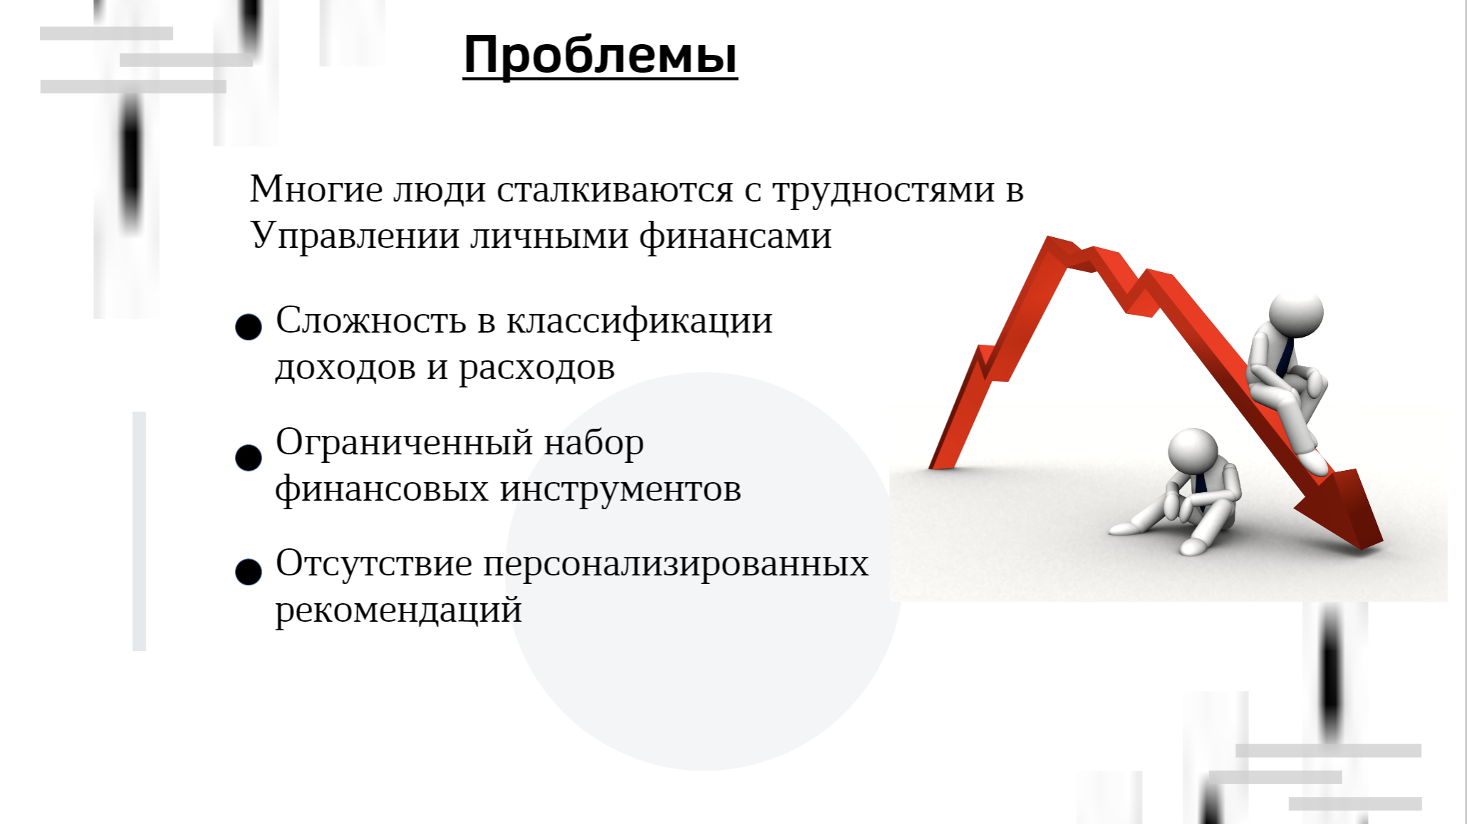

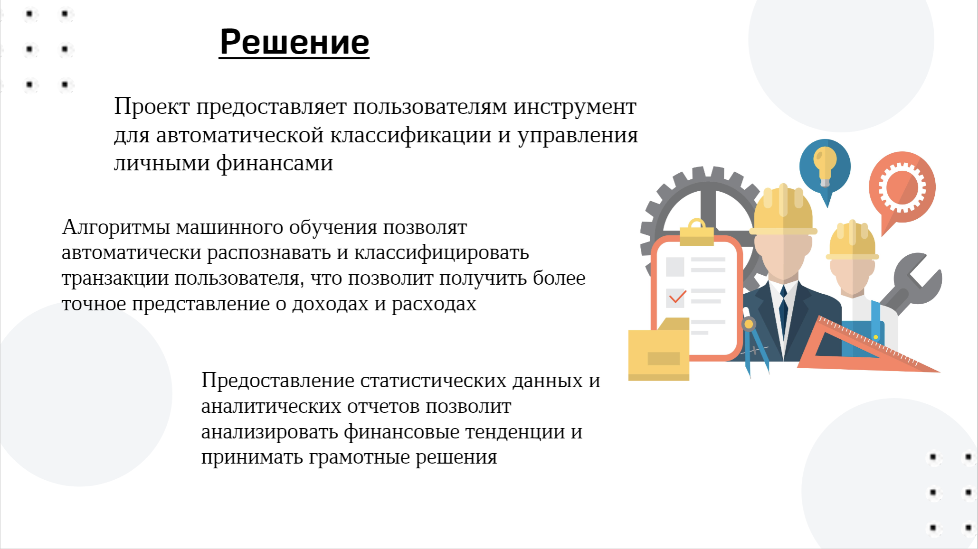

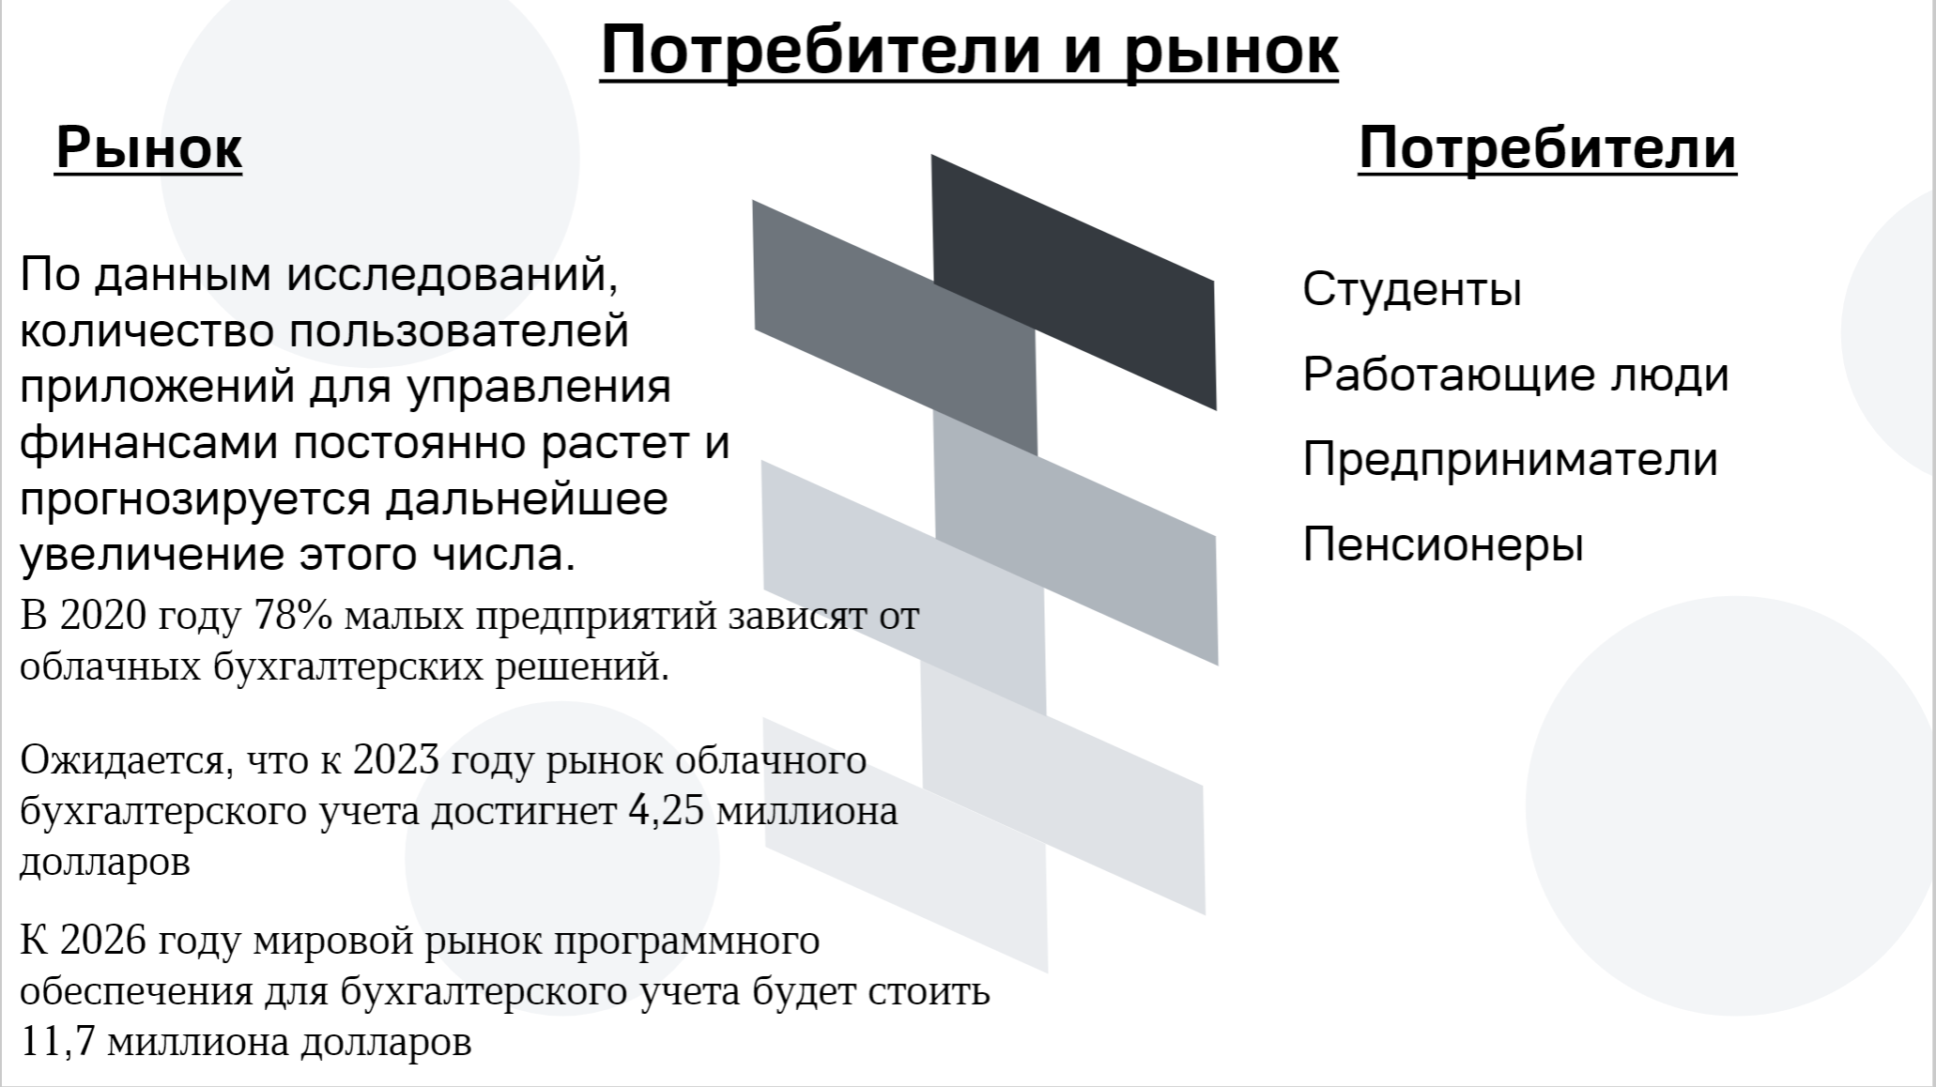

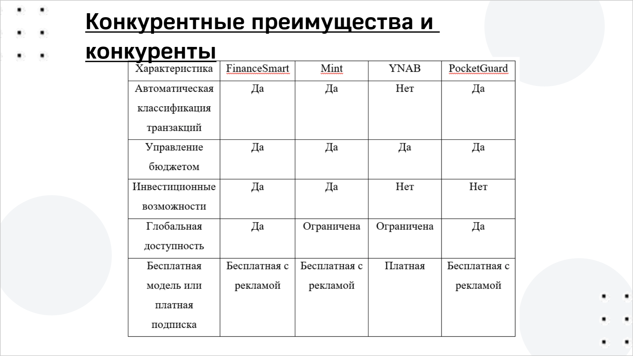

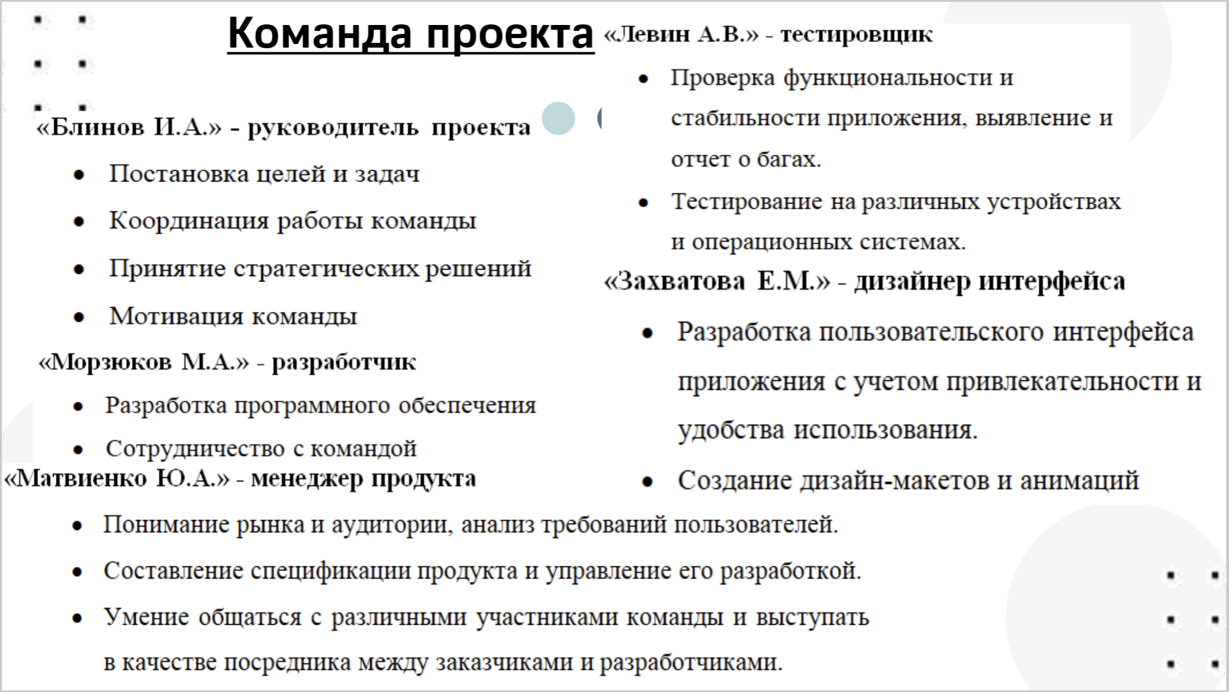

Заключение

Обобщенное описание выполненной во время практики работы:

Во время практики нам, было поручено создать документ о проекте. Мы успешно справились с этой задачей, работая совместно и объединяя свои знания и навыки. В результате нашего совместного усилия мы успешно создали документ о проекте, который содержит всю необходимую информацию о проекте и может быть использован для представления проекта команде руководства или для других целей. Наш опыт работы в команде и взаимодействие друг с другом позволили нам достичь эффективных результатов в выполнении задачи на практике.

| **Код компе-тенции** | **Наименование компетенции** | **Код и наименование индикаторов достижения компетенций** |
| --- | --- | --- |

| **1** | **2** | **3** |
| --- | --- | --- |
| Универсальные компетенции (УК) | | |
| УК-1 | Способен осуществлять поиск, критический анализ и синтез информации, применять системный подход для решения поставленных задач | Были изучены принципы сбора, отбора и обобщения информации.  Научились применять методики поиска и обработки информации. |
| УК-2 | Способен определять круг задач в рамках поставленной цели и выбирать оптимальные способы их решения, исходя из действующих правовых норм, имеющихся ресурсов и ограничений | Были изучены виды ресурсов и ограничений для решения профессиональных задач, основные методы оценки разных способов решения задач, действующее законодательство и правовые нормы, регулирующие профессиональную деятельность.  Научились проводить анализ поставленной цели и формулировать задачи, которые необходимо решить для ее достижения. |
| Профессиональные компетенции (ПК) | | |
| ПК-1 | Способен осуществлять разработку требований и проектирование программного обеспечения | Получили навыки анализа требований к программному обеспечению, разработки технических спецификаций на программные компоненты и их взаимодействие, проектирования программного обеспечения. |
| ПК-3 | Способен осуществлять управление проектами в области ИТ | Научились анализировать входные данные для идентификации заинтересованных сторон проекта, организации выполнения работ по выявлению и анализу требований, согласования требований, планирования проекта в соответствии с полученным заданием, идентификации и анализа рисков в проектах. |

С какими проблемами Вы столкнулись во время практики

Во время практики нам было сложно выполнить задачу, однако благодаря нашему совместному усилию мы смогли успешно преодолеть все трудности и достичь поставленных целей.

Предложения и пожелания по организации и содержанию практики________

___________________________________________________________________

___________________________________________________________________

Список использованных источников

1. Грекул, В.И. Проектное управление в сфере информационных технологий [Электронный ресурс] / Н.Л. Коровкина, Ю.В. Куприянов, В.И. Грекул .— 3-е изд. (эл.) .— М. : Лаборатория знаний, 2020 .— 339 с. — (Проекты, программы, портфели) .— Деривативное эл. изд. на основе печ. аналога (М.: БИНОМ. Лаборатория знаний, 2013); Электрон. текстовые дан. (1 файл pdf : 339 с.); Систем. требования: Adobe Reader XI ; экран 10" .— ISBN 978-5-00101-792-9 .— Режим доступа: https://lib.rucont.ru/efd/443585.
2. Ким, Хелдман Управление проектами. Быстрый старт / Хелдман Ким ; перевод Ю. Шпакова ; под редакцией С. И. Неизвестного. — 2-е изд. — Москва : ДМК Пресс, 2018. — 352 c. — ISBN 978-5-93700-066-8. — Текст : электронный // Электронно-библиотечная система IPR BOOKS : [сайт]. — URL: https://www.iprbookshop.ru/89623.html.
3. Введение в программные системы и их разработку : учебное пособие / С.В. Назаров [и др.]. — Москва, Саратов: Интернет-Университет Информационных Технологий (ИНТУИТ), Ай Пи Ар Медиа, 2020. — 649 c. — ISBN 978-5-4497-0312-5. — Текст : электронный // Электронно-библиотечная система IPR BOOKS : [сайт]. — URL: http://www.iprbookshop.ru/89429.html.
4. Круз, Р.Л. Структуры данных и проектирование программ = Data Structures and Program Design [Электронный ресурс] : [учеб. пособие] / пер.: К.Г. Финогенов, Р.Л. Круз .— 3-е изд. (эл.) .— М. : Лаборатория знаний, 2017 .— 768 с. : ил. — (Программисту) .— Пер. 3-го англ. изд.; Деривативное эл. изд. на основе печ. аналога (М.: БИНОМ. Лаборатория знаний, 2008); Электрон. текстовые дан. (1 файл pdf : 768 с.); Систем. требования: Adobe Reader XI; экран 10" .— ISBN 978-5-00101-451-5 .— Режим доступа: https://lib.rucont.ru/efd/443287.
5. Бабушкина, И.А. Практикум по объектно-ориентированному программированию [Электронный ресурс] / С.М. Окулов, И.А. Бабушкина .— 5-е изд. (эл.) .— М. : Лаборатория знаний, 2020 .— 369 с. : ил. — Деривативное эл. изд. на основе печ. аналога (М.: БИНОМ. Лаборатория знаний, 2009); Электрон. текстовые дан. (1 файл pdf : 369 с.); Систем. требования: Adobe Reader XI; экран 10" .— ISBN 978-5-00101-780-6 .— Режим доступа: https://lib.rucont.ru/efd/443388.
6. Шень, А. Х. Методы построения алгоритмов : практикум / А. Х. Шень. — 3-е изд. — Москва, Саратов : Интернет-Университет Информационных Технологий (ИНТУИТ), Ай Пи Ар Медиа, 2020. — 335 c. — ISBN 978-5-4497-0354-5. — Текст : электронный // Электронно-библиотечная система IPR BOOKS : [сайт]. — URL: https://www.iprbookshop.ru/89445.html.
7. Кузнецова, Л. В. Современные веб-технологии : учебное пособие / Л. В. Кузнецова. — 3-е изд. — Москва, Саратов : Интернет-Университет Информационных Технологий (ИНТУИТ), Ай Пи Ар Медиа, 2020. — 187 c. — ISBN 978-5-4497-0369-9. — Текст : электронный // Электронно-библиотечная система IPR BOOKS : [сайт]. — URL: https://www.iprbookshop.ru/89473.html.
8. Кознов, Д. В. Введение в программную инженерию : учебное пособие / Д. В. Кознов. — 3-е изд. — Москва, Саратов : Интернет-Университет Информационных Технологий (ИНТУИТ), Ай Пи Ар Медиа, 2020. — 305 c. — ISBN 978-5-4497-0311-8. — Текст : электронный // Электронно-библиотечная система IPR BOOKS : [сайт]. — URL: https://www.iprbookshop.ru/89428.html.
9. Мейер, Б. Объектно-ориентированное программирование и программная инженерия / Б. Мейер. — 3-е изд. — Москва : Интернет-Университет Информационных Технологий (ИНТУИТ), Ай Пи Эр Медиа, 2019. — 285 c. — ISBN 978-5-4486-0513-0. — Текст : электронный // Электронно-библиотечная система IPR BOOKS : [сайт]. — URL: https://www.iprbookshop.ru/79706.html.
10. Липаев В.В. Документирование сложных программных комплексов : электронное дополнение к учебному пособию «Программная инженерия сложных заказных программных продуктов» (для бакалавров) / Липаев В.В.. — Саратов : Вузовское образование, 2015. — 115 c. — ISBN 2227-8397. — Текст : электронный // Электронно-библиотечная система IPR BOOKS : [сайт]. — URL: http://www.iprbookshop.ru/27294.html.
11. Липаев В.В. Сертификация программных средств : учебник / Липаев В.В.. — Москва : СИНТЕГ, 2010. — 338 c. — ISBN 978-5-89638-114-3. — Текст : электронный // Электронно-библиотечная система IPR BOOKS : [сайт]. — URL: http://www.iprbookshop.ru/27299.html.
12. Инновационная инфраструктура и основные показатели инновационной деятельности субъектов Российской Федерации [Электронный ресурс]. - Электронные данные. - Режим доступа: http://www.miiris.ru.
13. Новая электронная библиотека данных [Электронный ресурс]. - Электронные данные. -Режим доступа: www.newlibrary.ru.
14. Форум ИТ-специалистов [Электронный ресурс]. - Электронные данные. - Режим доступа: http://www.citforum.ru.
15. Национальный Открытый Университет «ИНТУИТ» [Электронный ресурс]. - Электронные данные. - Режим доступа: http://www.intuit.ru.
16. Журнал «Вычислительные методы и программирование» [Электронный ресурс]. - Электронные данные. - Режим доступа: http://num-meth.srcc.msu.ru.
17. Научно-технический и научно-производственный журнал «Информационные технологии» [Электронный ресурс]. - Электронные данные. - Режим доступа: http://novtex.ru/IT.
18. Научный журнал «Инфокоммуникационные технологии» [Электронный ресурс]. - Электронные данные. - Режим доступа: http://ikt.psuti.ru/ru.
19. Научный журнал «Информатика и системы управления» [Электронный ресурс]. - Электронные данные. - Режим доступа: http://ics.khstu.ru.
20. Научный журнал «Информационные системы и технологии» [Электронный ресурс]. - Электронные данные. - Режим доступа: http://oreluniver.ru/science/journal/isit.
21. Научный журнал «Программные продукты и системы» [Электронный ресурс]. - Электронные данные. - Режим доступа: http://www.swsys.ru.
22. Консультант Плюс [Электронный ресурс]. - Электронные данные. - Режим доступа: www.consultant.ru.
23. Информационно-правовой портал Гарант.Ру [Электронный ресурс]. - Электронные данные. - Режим доступа: www.garant.ru.